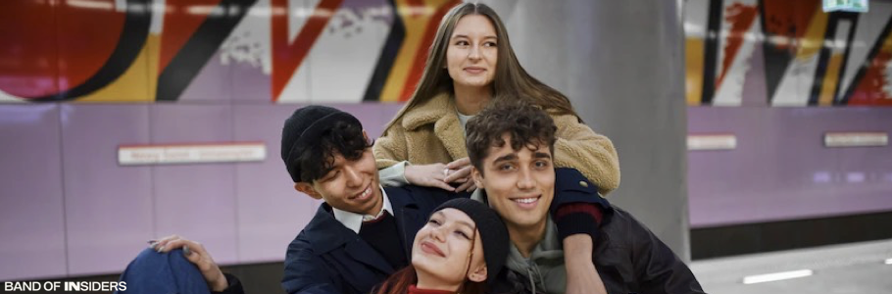

**¿Salir del clóset? La libertad de las nuevas generaciones de vivir sin etiquetas**

Ciudad de México, 03 de octubre de 2024.- ¿Sabías qué, el 11 de octubre es el día internacional para salir del clóset?, y es que, aunque actualmente se dice que existen más de 30 tipos de orientaciones o identidades, las nuevas generaciones ya no quieren vivir con etiquetas para definirse.

Una de las tendencias entre la Gen Z, es dejar de etiquetar sus relaciones afectivas y su sexualidad ya que lo que buscan, es conectar con las personas de manera libre, sin ataduras y con una identidad más fluida.

En la actualidad, las mujeres se han empoderado liberando su sexualidad y ahora, son más abiertas a hablar del sexo y a reclamar su placer sin culpa ni miedo a ser juzgadas, llevándolas a dejar de creer en la monogamia y en las etiquetas que limitan sus preferencias y su propia esencia.

¿Por qué no podemos solamente existir?

Una etiqueta no es suficiente para definir los gustos y preferencias de alguien y cada vez es más común en las nuevas generaciones renunciar a ellas prefiriendo abrirse a todas las posibilidades para solamente conectar y experimentar su sexualidad.

Y mientras tomas la mejor decisión para ti, Trojan con una amplia gama de productos diseñados para fomentar una vida sexual segura, saludable y divertida, te ofrece toda la protección que necesitas, sea cual sea la práctica sexual y sea cual sea tu condición.

Descubre el poder trojano del portafolio de Trojan que se adapta a todos los gustos y necesidades en [trojan.com.mx](http://trojan.com.mx) ¡sigue tu instinto trojano y haz lo tuyo!

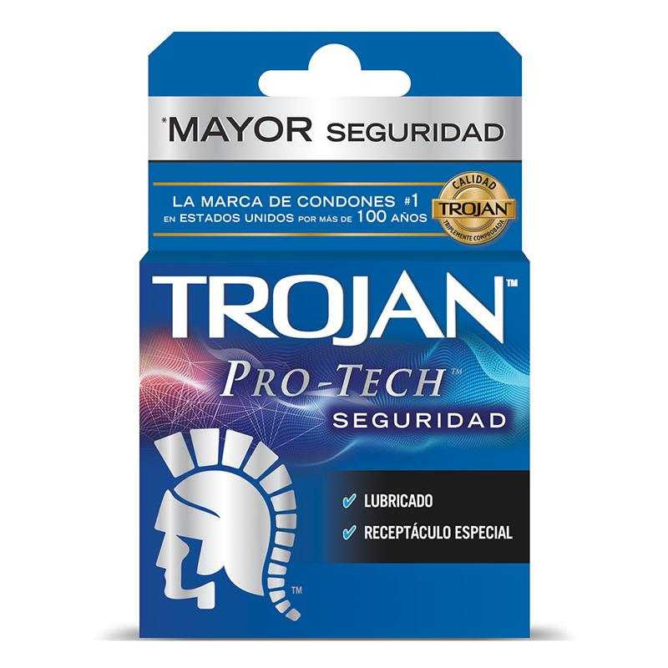

@trojanmx

___

***Acerca de Trojan***

*Los condones Trojan ™ es la marca número 1 de Estados Unidos por más de 100 años. Los condones de látex Trojan ™ están hechos de látex de primera calidad para ayudar a reducir el riesgo de embarazos no deseados e infecciones de transmisión sexual.*

*Cada condón se prueba electrónicamente para ayudar a garantizar la fiabilidad, además de tener la calidad triplemente comprobada.*

*________________________*

Monserrat Montes

55 6046 6501

Marla Cabrera

56 1096 5534